

**Муниципальное бюджетное дошкольное образовательное учреждение центр развития ребенка – «Детский сад №167»**

**(МБДОУ ЦРР – «Детский сад №167»)**

**Образовательный проект**

**«Конструирование, как средство развития сенсорных способностей у детей раннего возраста»**

Подготовила:

Воспитатель:

Иванова Ксения Сергеевна

Барнаул, 2021

Аннотация:

Раннее детство – основа общего развития ребенка, стартовый период всех человеческих начинаний. Неотъемлемым условием успешного развития ребенка является приобретение им чувственного опыта в первые три года жизни, ведь ранний возраст – это период, когда ребенок интенсивно впитывает в себя социальный опыт человечества. Чем меньше ребенок, тем большее значение в его жизни имеет чувственный опыт. На этапе раннего детства ознакомление со свойствами предметов играет определяющую роль. Происходит совершенствование деятельности органов чувств, накопления представлений об окружающем мире. В раннем возрасте ведущей деятельностью является предметная, она оказывает влияние на все сферы психики детей, определяя во многом специфику их общения с окружающим. Сенсорное воспитание служит основой познания мира, первой ступенью которого является чувственный опыт. Игры - занятия со строительным материалом являются одним из специфических видов предметной деятельности детей раннего возраста, где развивается представление о цвете, о форме, величине, улучшается ориентация в пространстве, что на данном этапе возрастном этапе составляет основу сенсорного развития.

Содержание:

Введение

Актуальность

Концептуальность

Цель, задачи

Гипотеза

Новизна

Средства реализации проекта

Ресурсное обеспечение

Ожидаемый результат

Этапы реализации проекта

Перспективный план

Реализация проекта в фотолетописи

Приложение №1

Приложение №2

Список литературы

**Тип проекта**: творческий-исследовательский, долгосрочный.

**Участники проекта:**

- Дети группы 2-3 лет;

-Воспитатели возрастной группы;

-Родители воспитанников.

**Введение**

Конструирование является важнейшим средством сенсорного развития для детей раннего возраста.  Благодаря этой деятельности особенно быстро совершенствуются навыки и умения, умственное и эстетическое развитие ребенка. У детей с хорошо развитыми навыками в конструировании быстрее развивается речь, так как тонкая моторика рук связана с центрами речи. Ловкие, точные движения рук дают ребёнку возможность быстрее  лучше овладеть  техникой письма.

        Конструирование помогает знакомить ребенка с сенсорными эталонами, такими, как цвет, форма, размер. Конструирование помогает ребенку в развитии пространственного мышления и в развитие зачатков логического мышления, так как при выполнении построек ребенок учится анализировать, сопоставлять и представлять.

     В процессе деятельности с мелким строителем расширяется словарный запас ребенка, он усваивает такие понятия как длина, ширина, высота и направление в пространстве: вверху, внизу, посередине, сбоку.

    А так как конструирование - это практическая деятельность, то ребенок учиться ставить перед собой цель, которой он достигает в ходе деятельности и сразу может видеть результат своей деятельности для практического использования в игре.

    При обследовании деталей конструктора у ребенка развиваются мелкая моторика и зрительная координация. Так же конструирование развивает и творческое мышление.

    А. С. Макаренко подчеркивал, что игры ребенка с игрушками-материалами, из которых он конструирует, «ближе всего стоят к нормальной человеческой деятельности: из материалов человек создает ценности и культуру».

    Ребенок – прирожденный конструктор, изобретатель и исследователь. Эти заложенные природой задатки особенно быстро реализуются и совершенствуются в конструировании, ведь ребенок имеет неограниченную возможность придумывать и создавать свои постройки, конструкции, проявляя любознательность, сообразительность, смекалку и творчество.

   Занятия по конструированию развивают творческие способности детей, сноровку, воспитывают трудолюбие, усидчивость, терпение. Накапливая конструкторский и художественный опыт, ребенок получает возможность воплощать свои представления, фантазии в постройках, поделках.

**Актуальность**

Развитие познавательных и творческих способностей стало сейчас одной из важнейших задач воспитания маленьких детей. Это развитие их ума, формирование таких мыслительных умений и способностей, которые позволяют легко осваивать новое. В настоящее время исследования ученых убедительно доказали, что, возможности людей которых обычно называют талантливыми, гениальными – не аномалия, а норма. Задача заключается лишь в том, чтобы раскрепостить мышление ребенка, повысить коэффициент его полезного действия, наконец, использовать те богатейшие возможности, которые дала ему природа и о существовании которых, многие подчас не подозревают. Конструктивная деятельность, как и игровая, по мнению педагогов и психологов является одним из важных видов деятельности в развитии познавательных и творческих способностей ребенка, так как позволяет вызвать у ребенка потребность к творчеству, развивается логическое, образное мышление, любознательность, коммуникативность, трудолюбие, приобщение к нормам и правилам взаимоотношения со сверстниками и взрослыми. Под руководством воспитателя ребенок, создавая красивое, ощущает себя значимым, умелым, способным.

**Концептуальность**

Современные дети живут в эпоху активной информатизации, компьютеризации и роботостроения. Возможности дошкольного возраста в развитии технического творчества, на сегодняшний день используются недостаточно, но между тем конструирование с использованием конструктора– это увлекательный, полезный вид деятельности детей, тесно связанный с чувственным и интеллектуальным развитием ребенка.

Конструирование в детском саду позволяет удовлетворить потребности дошкольников. Это потребность в игре: во время конструирования дети с удовольствием используют игрушки, создают их сами и сооружают различные постройки. Также дети получают возможность развиваться умственно, приобретают эстетический вкус.

**Цель:** Развитие восприятия, мышления и воображения, а также познавательных и творческих способностей у детей раннего возраста в процессе конструктивной деятельности.

**Задачи:**

1. Содействовать возникновению и развитию положительных эмоций и интереса к играм со строительным материалом;
2. Создать условия для экспериментирования и свободного конструирования, обыгрывания построек;
3. Познакомить с базовыми строительными деталями – узнавание, различение, правильное называние, свободное использование по назначению с учетом характерных признаков и свойств;
4. Учить рассматривать и анализировать образец.
5. Развивать воображение, моторику, слуховое восприятие, речь, память, мышление, словарный запас, игровые навыки.
6. Совершенствовать память, усидчивость, творческие способности.
7. Воспитывать умение играть не ссорясь, помогать друг другу и вместе радоваться успехам

**Гипотеза:** если будут созданы эффективные условия для использования игр-занятий со строительным материалом с детьми раннего возраста, то это будет способствовать формированию у детей интереса к конструированию, моделированию и развитию детского научно-техническое творчество.

**Новизна проекта:** заключается в том, что обучение конструированию позволяет детям научиться анализировать окружающие их предметы, получать представления о разных объектах, учиться мыслить самостоятельно, развивать творческие способности, художественный вкус. У детей формируются разные важные качества: это целеустремленность и аккуратность, настойчивость и терпеливость.

**Средства реализации проекта**

Конструирование – это процесс сооружения построек, в котором предусматривается взаимное расположение частей и элементов, а также способы их соединения. В процессе создания различных построек совершенствуется восприятие детьми формы предметов, их величины и цвета, пространственных отношений. Главная задача сенсорного развития в конструктивной деятельности заключается в правильной организации обследования тех предметов, которые дети собираются построить. Обследование – это специально организованное восприятие предметов с целью использования его результатов в той или иной содержательной деятельности.

Основные моменты, характерные для обследования предметов с детьми раннего возраста:

- восприятие целостного облика предмета;

- вычленение основных частей этого предмета и определение их свойств (форма, величина, цвет);

- определение пространственных взаимоотношений частей относительно друг друга (вверху, внизу, вдалеке, выше, ниже);

- повторное целостное восприятие предмета.

Для конструирования используются мелкий (настольный) и крупный (напольный) строительный материал, а также вкладыши и нанизыватели.

Выделяют следующие задачи работы с детьми раннего возраста в конструировании:

- создать условия формирования у детей практического опыта в процессе обследования строительных деталей и игрушек, их сравнения, подбора по форме, цвету, величине;

- продолжать знакомить с основными формами строительных деталей (кубик, кирпичик, пластина);

- совершенствовать элементарные конструкторские умения в процессе действий со строительными деталями и простыми элементами конструкторов (образовывать элементарные перекрытия);

- побуждать к играм-экспериментам со строительными деталями, познанию их конструкторских свойств (может стоять, лежать, катиться);

- формировать пространственные понятия и называть признаки предметов, контрастные размеры (вверху, внизу, вдалеке, ниже, выше; кирпичик красный; большой – маленький);

- упражнять в плоскостном конструировании (накладывать вырезанные фигуры на изображенные, вкладывать в прорези);

- расширять представления об окружающем (транспорт, мебель, заборы);

- содействовать сюжетно-отобразительной игре;

- развивать речевое и игровое общение;

- приобщать к труду (аккуратно разбирать постройки, складывать детали в коробки).

К началу второго года жизни у детей начинают складываться представления о функциональном назначении строительных деталей (из них можно строить), простейших предметах, которые можно из них соорудить, об игрушках, которыми можно обыгрывать постройки. Дети овладевают элементарными действиями со строительными деталями. Они способны запоминать и узнавать детали и игрушки по наиболее характерным признакам и свойствам. Идет активное сенсорное развитие. Начинают формироваться способы решения практических задач, развивается практическое экспериментирование. Например, можно ставить кубики на кубики до тех пор, пока башня не упадет. Таким образом, ребенок осваивает свойства разных форм, приобретая опыт, необходимый для возведения постройки.

В этом возрасте конструирование сливается с сюжетно-отобразительной игрой, поскольку мотивом для создания построек является сюжет игры; при этом инициатором выступает взрослый. Детей продолжают знакомить со свойствами и возможностями деталей, развивают у них представление о цвете, форме, величине, пространственной ориентации (длинная, в домике, на заборчике). Ребенок действует с деталями строительного материала многократно, их сравнивает, отбирает, примеривает, манипулирует, ошибается и исправляет ошибки. Через практическое экспериментирование получает результат. И чем больше ребенок совершает пробующих действий, тем быстрее он начинает опираться на зрительное восприятие и обходиться без постоянных предварительных примеривающих действий, находит новые приемы для достижения результата, открывает для себя новые свойства деталей.

Основной прием обучения детей третьего года жизни конструированию – рассматривание и анализ постройки, созданной воспитателем (образец), и подробный рассказ способов конструирования, сопровождаемый объяснениями. При этом важно использовать игровые приемы, которые помогают заинтересовать детей этим видом деятельности. Очень важно обыгрывать с детьми созданные постройки – это способствует повышению их интереса к конструированию.

Основное внимание следует уделить формированию у детей сенсорного опыта (различные детали, игрушки, обыгрывающие постройки по величине, форме, цвету, весу) и обучение формообразующим способам (накладывать, приставлять, удлинять, надстраивать). Для привлечения детей к выполнению учебной задачи применяют мотивацию. Например, строим домик для зайки, чтобы помочь ему спрятаться от дождя; что содействует развитию игры. В игровой ситуации ребенок естественнее воспринимает новые конструктивные задачи и успешнее решает их.

**Методы и приёмы:**

1.Занятия.

2.Игровые образовательные ситуации.

3.Упражнения на развитие мелкой моторики.

**Принципы реализации проекта**

1. Доступность (в соответствие с возрастными и индивидуальными возможностями)
2. Повторяемость
3. Актуальность дидактического материала, которая помогает детям принимать занятие, как игру.
4. Коллективность.
5. Новизна.

**Ресурсное обеспечение**

1. Оборудовать педагогический процесс играми и игровым материалом в соответствии с возрастом.
2. Формировать у детей игровые умения, способствовать превращению игры в самостоятельную деятельность.

**Обеспечение**

1.Демонстрационный материал.

2.Раздаточный материал (настольный деревянный конструктор)

3.Игры-головоломки (блоки Дьенеша)

4.Средства визуальной информации для родителей (консультации, ширмы и т.д.)

**Ожидаемы результаты**

**Дети:**

1. Понимают, что детали конструктора различаются по форме, цвету, размеру, назначению (крыша, стена и т.п.);
2. Запоминают и уверенно различают образы различной формы (кубик, кирпичик, цилиндр и т.п.);
3. Сооружают разнообразные постройки и играют с ними (строят мостики, домики, башни, улицы города и т.п.).
4. Уверенно различают четыре основных цвета (красный, синий, желтый, зеленый), сортируют предметы по цвету;
5. Различают и сортируют предметы по величине (большой – маленький) и форме (кубик, шарик и т.п.).

**Родители:**

-Повысить компетентность родителей по данной теме;

-Вовлекать родителей в процесс совместной игровой деятельности с детьми в домашних условиях.

**Педагоги:**

-Повысить педагогическую грамотность в вопросах конструирования;

-Повысить профессиональный уровень по проектной деятельности.

**Этапы реализации проекта**

**I этап: Подготовительный**

1. Организация подготовительной работы для реализации проекта.
2. Обсуждение целей и задач проекта.
3. Составление плана работы.

**II этап: Основной**

1. Работа с детьми по ознакомлению с разными видами конструкторами (настольный, напольный и т.д.)
2. Оформление информационных стендов для родителей по теме проекта (проведение родительского собрания «Конструирование в жизни ребенка», анкетирование, буклеты для родителей «В мире конструирования»)

**III этап: Заключительный**

1.Подведение итогов

2.Презентация проекта

**Методические рекомендации.**

Конструктивная деятельность ребенка — достаточно сложный процесс: ребенок не только практически действует руками и воспринимает возводимую постройку, но и обязательно при этом мыслит. В процессе создания различных построек совершенствуется восприятие детьми формы предметов, их величины, пространственных отношений. Так, дети уже достаточно легко отличают кубик от кирпичика, длинную пластинку от короткой. Они могут построить по предложенному образцу воротца, домик из двух-трех деталей и т. д. Но если детям предложить образец более сложной постройки, то они начинают делать грубые ошибки, а иногда вообще не могут воспроизвести ее. Причина, как правило, кроется в том, что дети еще не умеют рассматривать предложенный образец. Но если им помочь, они успешно воспроизводят его. Именно неразвитое, несовершенное восприятие часто бывает причиной неудач в конструировании, задерживает его развитие. Таким образом главная задача сенсорного воспитания в конструктивной деятельности – это организация обследования тех предметов, которые дети собираются построить. Работая со строительным материалом, ребёнок развивает творческие способности, сообразительность, конструктивные навыки. Он придумывает и выкладывает различные модели, при этом знакомится со свойствами различных материалов, с инструментами, овладевает навыками работы, создаёт нужные и полезные предметы. Для обучения детей конструированию можно использовать наборы деревянного строительного материала и большие модули. В начале малышей знакомят с названиями деталей, их формой, величиной, с вариантами расположения на плоскости *(кирпичик лежит, стоит)*, дают представление о том, что устойчивость предмета определяется его расположением на плоскости. Необходимо показать и разъяснить детям, что форма деталей обусловливает их конструктивные свойства. Очень важно, что бы ребёнок в процессе работы чувствовал, что он изготовляет полезные вещи. Перед началом конструирования следует провести беседу, которая поможет расширить кругозор ребенка и его знания об окружающем. Основной принцип обследования — от анализа крупных, основных частей и их взаимоотношений к анализу более мелких частей — является общим для обследования предметов, как перед изображением, так и перед конструирование. Не менее важна и наглядность *(рассмотрение иллюстраций, схем построек)*. В младшем дошкольном возрасте для сенсорного развития детей в процессе конструирования используется и внесение игрового мотива, художественного слова, а так же вспомогательного материала для развития игрового сюжета *(игрушки)*. В процессе конструирования важно использовать метод наводящих вопросов и проговаривание. По окончанию образовательной деятельности необходимо в раннем возрасте дать оценку от лица героя и преимущественно, отметив положительные стороны.

Формы организации детского конструирования:

* По образцу *(фотографии и рисунки)*
* По модели *(в качестве образца предъявляют модель в которой есть лишь очертание отдельных элементов, например, конструкции обклеенные бумагой, а детали скрыты)*
* По условиям *(детям предлагаются условия, которым должна соответствовать постройка)*
* По простейшим чертежам и схемам
* По замыслу *(в этом случае ребенок сам решает как и что он будет строить)*. Необходимо помнить, что этот вид обучения является следствием овладения детьми конструированием по образцу и условиям.
* По теме *(воспитателем дается одна тема для всех детей и близка к конструированию по замыслу с той лишь разницей, когда замысел ограничивается темой)*

Целенаправленное использование конструктивной деятельности с детьми дошкольного возраста способствует всестороннему развитию ребенка, формированию у него конструктивных способностей, развитию его профессиональных компетенций. Ребенок ощутит себя маленьким творцом, который будет верить в себя и в свои силы!

Фотолетопись:

**Взаимодействие с детьми**

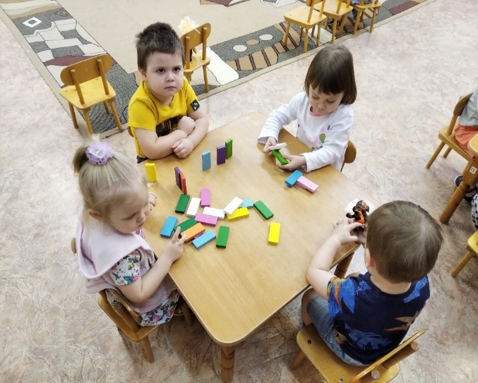

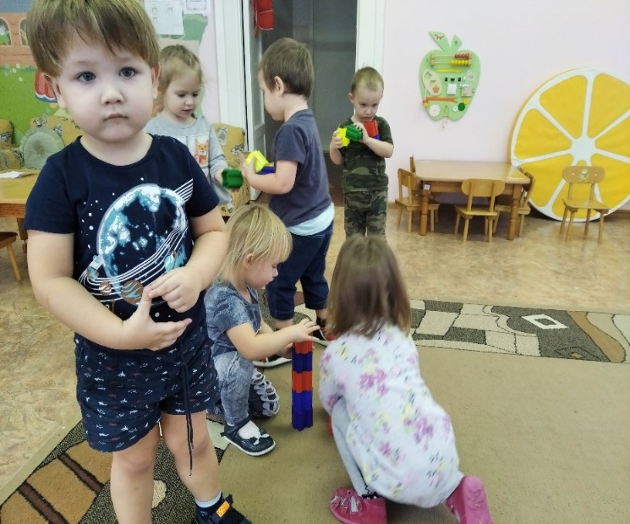

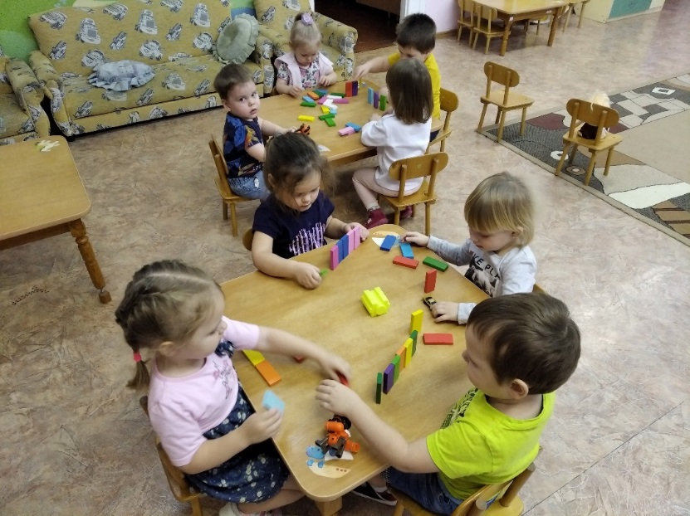

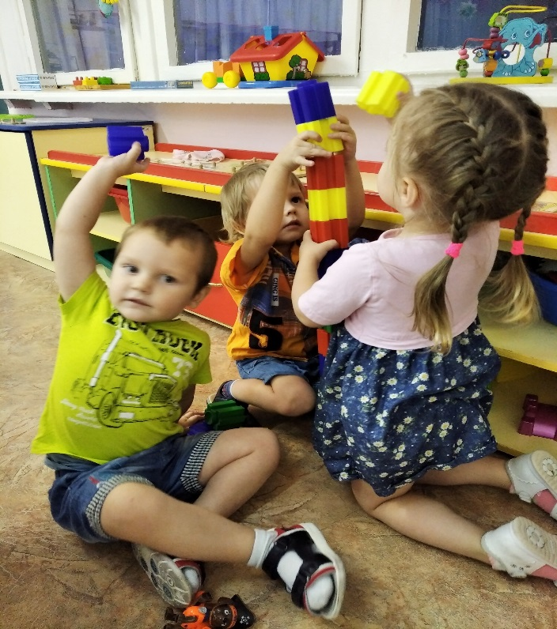

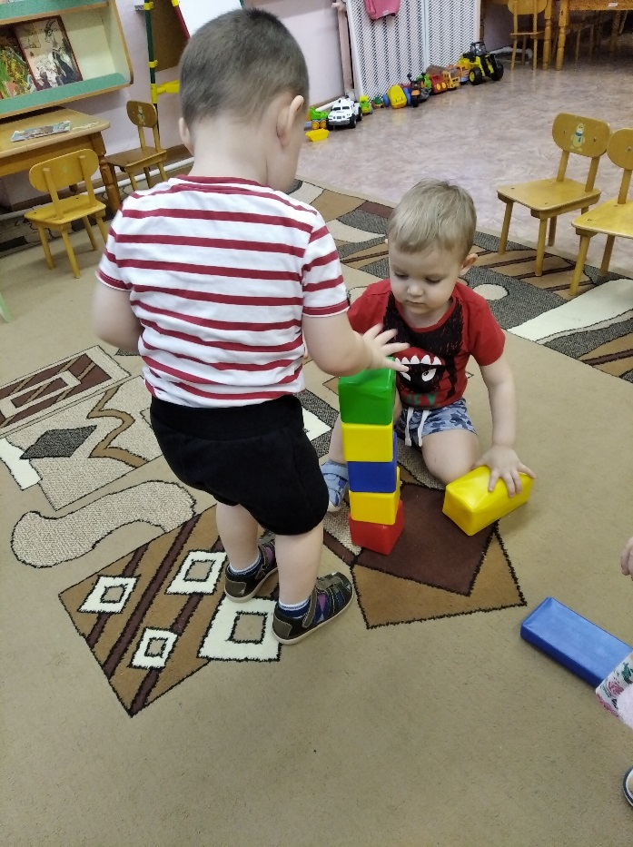

**Приложение №1**

**Работа с родителями**

**Консультация для родителей «Конструирование в раннем возрасте»**

**Конструируя**, дети узнают цвет, форму, величину предметов, приобретают элементарные пространственные представления, что обогащает сенсорный опыт детей. У ребёнка развиваются познавательные и практические действия.

**Конструктор** — это занимательный материал, развивающий детскую фантазию, воображение, творческое начало. Конструктор дает возможность не только собирать игрушку, но и играть с ней. Большинство игр с конструктором не исчерпывается предлагаемыми заданиями, а позволяет детям составлять новые варианты заданий и придумывать новые игры с конструктором, то есть занимается творческой деятельностью. Основной образовательной деятельностью с использованием конструктора является игра -ведущий вид детской деятельности.

Основной задачей в этом возрасте является пробуждение интереса к конструированию, приобщение к созданию простейших конструкций (дорожка, ворота, башенка и т. п.) .

Одновременно дети знакомятся с материалом, его возможностями; у них формируются представления о цвете, форме, величине; начинают развиваться пространственные ориентировки: протяженность предметов (длинная дорожка, высокая башенка, их расположение (в середине домик и т. п.) .

Воспитатели приобщают детей к конструированию, разыгрывая с ними простые сюжеты типа «Куклы спят и гуляют», «Куклы едят», «Машины едут по улице и въезжают в гараж», «Прилетели птички и сели на башенку, на ворота», «Маленькая матрешка живет в маленьком домике, а большая — в большом» и т. п.

**Рекомендации по ознакомлению детей с конструктором**

1. Поставив перед ребёнком набор для строительных игр, берите детали **конструктора по одному**. Предложите ребенку потрогать деталь на ощупь, рассмотреть, назвать.
2. Чтобы ребёнок усвоил название деталей набора, используйте *«опредмечивание»*— любая геометрическая фигура строительного материала похожа на какой-то известный предмет (призма – крыша, кирпичик — досточка, кубик – кабина машины, столбик- цилиндр).
3. Удобнее всего играть на полу. Вы не будете опасаться, что постройка упадёт, или не хватит места для постройки.

Сначала нужно познакомить ребёнка с постройками из одинаковых геометрических форм: кубиков или кирпичиков.

* Пирамидка из кубиков *(из кубиков)*
* Узкая и широкая дорожка *(из кирпичиков)*
* Заборчик *(из кирпичиков)*
* Ворота *(из кирпичиков)*
* Самолёт *(положить два кирпичика крест – накрест)*
* Поезд *(из кирпичиков)*. Используем и обыгрываем постройку с игрушками. Например: *«Посадим киску, собачку и петушка в вагончики»*.
* Лесенка *(из кубиков)*

Следующий этап **конструирования**, когда можно перейти к комбинированию двух или трёх знакомых деталей **конструктора***(кубик и кирпичик, кубик и призма, цилиндр, кубик и кирпичик)*

* Машина *(кубик и кирпичик)*
* Дом с крышей *(кубик и призма)*
* Горка *(кубик и призма)*
* Стул и стол *(кубик и кирпичик)*
* Мостик, скамеечка *(кубик и кирпичик)*
* Паровоз *(кирпичик, кубик, цилиндр)*

Очень важно для обыгрывания построек использовать игрушки *(маленькие куколки, животных, машинки, деревья)*. Это способствует развитию и совершенствованию сюжетно — отобразительной игры, и вызывает у детей массу положительных эмоций.

После игры с **конструктором** предложите ребёнку сложить детали обратно в коробку, выбирая сначала только кубики, затем кирпичики и так далее.

**Буклет для родителей:**

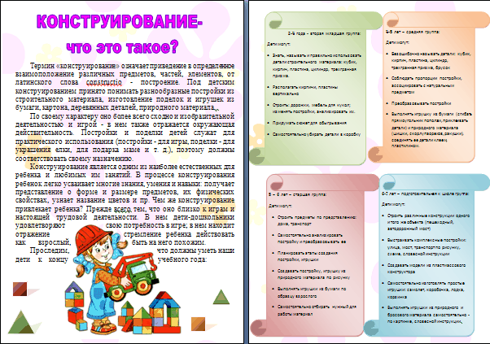

**Приложение №2**

**Работа с детьми**

**Виды конструкторов:**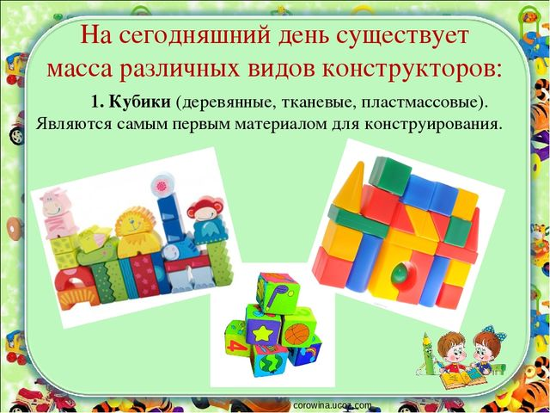

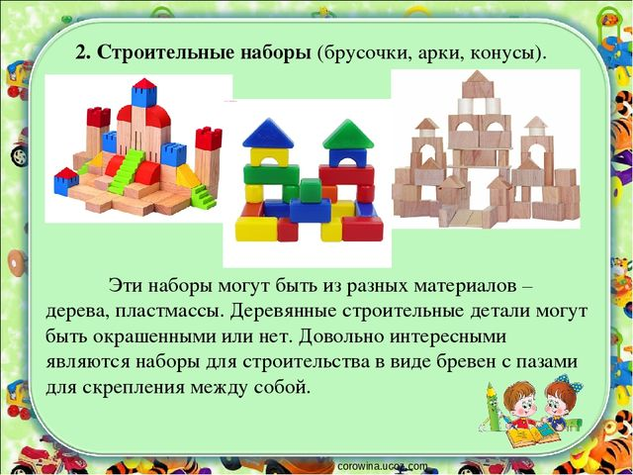

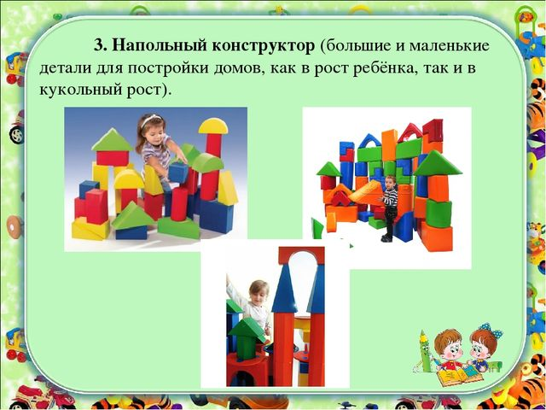

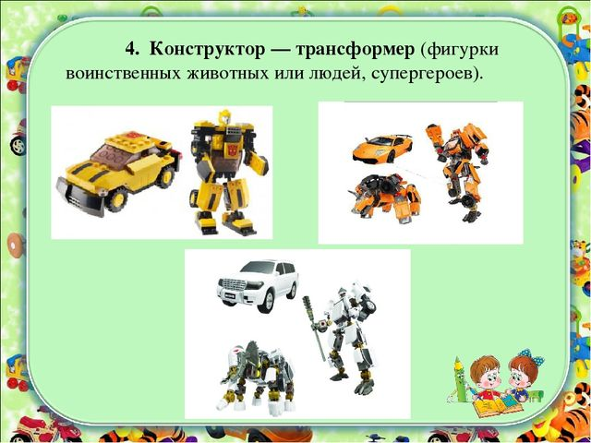

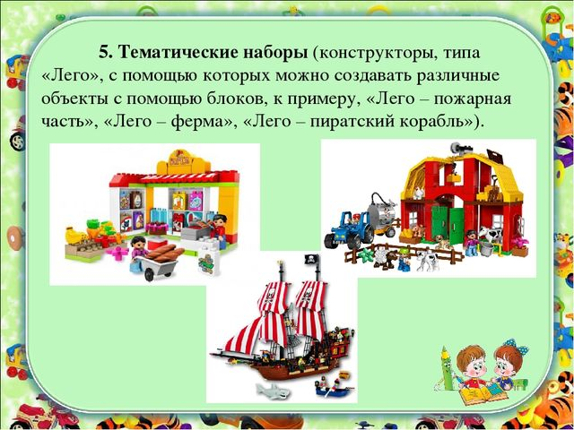

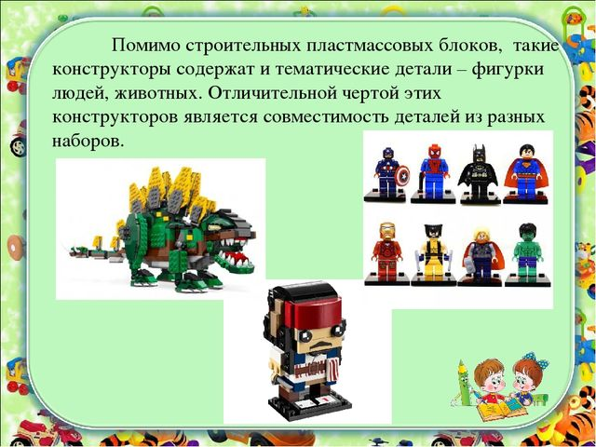

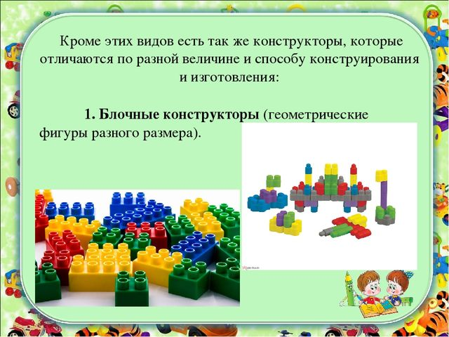

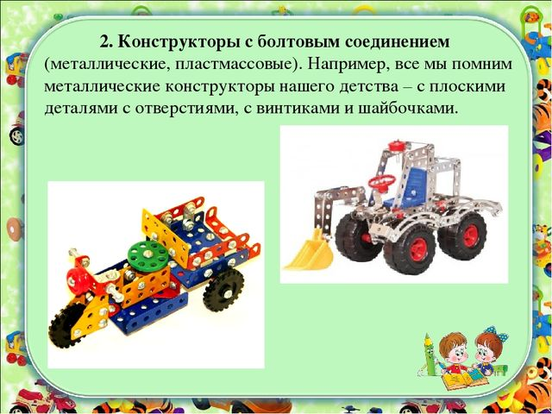

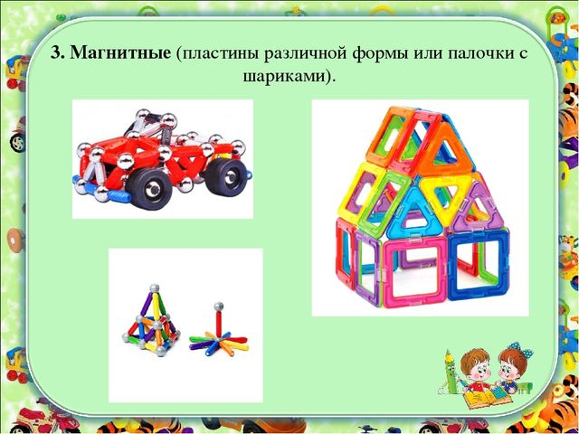

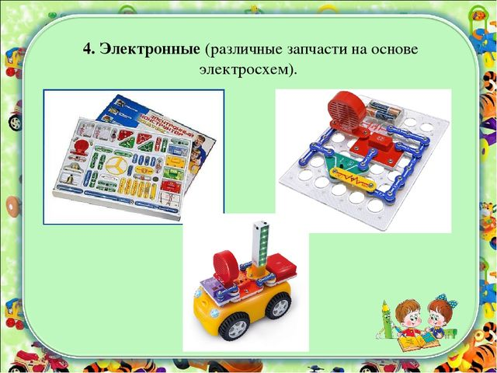

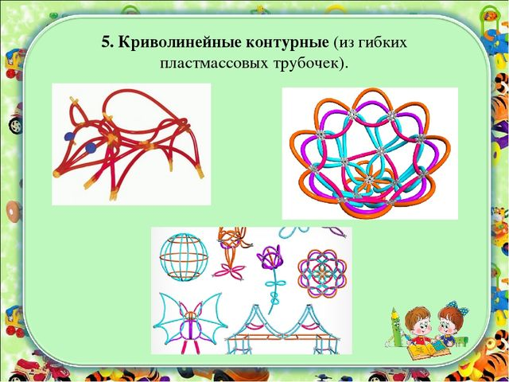

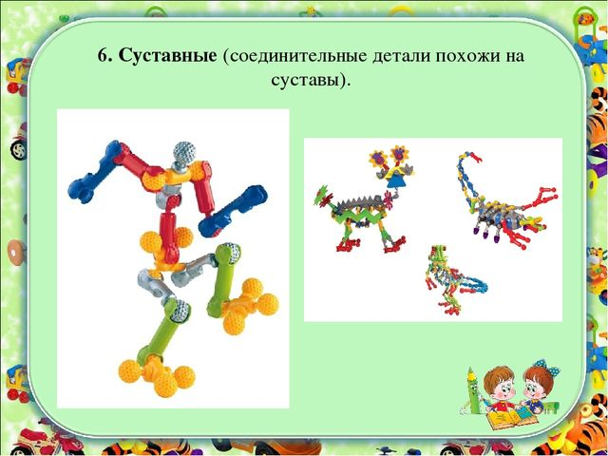

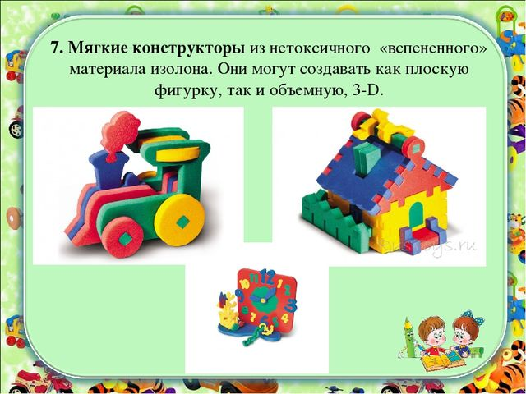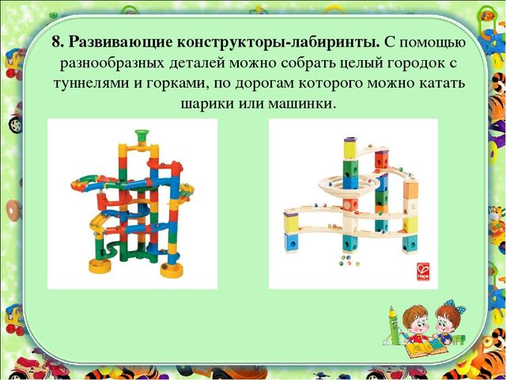

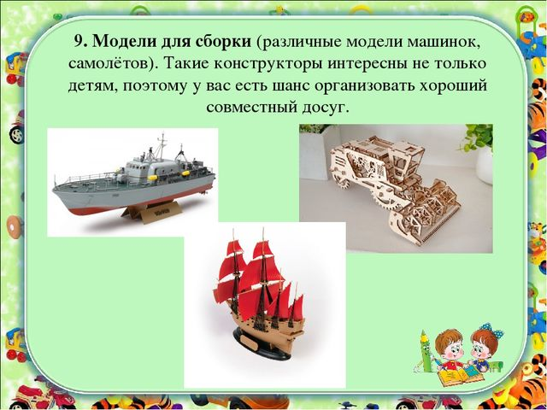

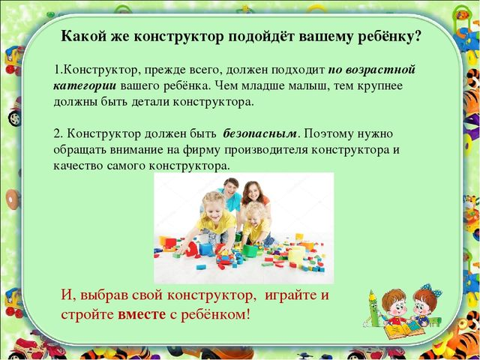

**Лучшие конструкторы 2020 года представлены на сайте:**https://www.kp.ru/putevoditel/sovety-dlya-roditelej/luchshie-konstruktory-dlya-detej/

**Список литературы:**

* 1. <https://www.art-talant.org/publikacii/18190-konstruirovanie-v-rannem-vozraste>
  2. <https://infourok.ru/kartoteka-igr-dlya-detej-rannego-vozrasta-konstruirovanie-4081919.html>
  3. :https://www.kp.ru/putevoditel/sovety-dlya-roditelej/luchshie-konstruktory-dlya-detej/
  4. <https://pedsovet.org/publikatsii/deti-i-vzroslye/rol-konstruirovaniya-v-razvitii-detey-rannego-vozrasta>
  5. https://www.prodlenka.org/metodicheskie-razrabotki/270049-konstruirovanie-v-gruppe-rannego-vozrasta